第3周上机 使用CSS和网页布局
备注：代码中的符号应该修改为英文符号；
一、实验目的
1、掌握CSS的基本语法；
2、掌握在Dreamweaver中设置和使用CSS；
3、理解DIV+CSS网页布局的方法。
二、实验环境
1、安装Windows XP操作系统，正确配置Java环境；
2、安装Dreamweaver 软件和Tomcat软件；
3、局域网网络环境，并且使用固定IP地址。
三、实验要求
1、掌握CSS的基本语法和如何在Dreamweaver中定义和使用CSS；
2、能够理解用div+css进行网页布局的方法。
四、实验步骤
完成下列案例的编写，并在IE和Firefox两种浏览器中进行测试。
1、CSS的定义与使用
(1) 在Dreamweaver中定义站点，制作“在线预约”网页。
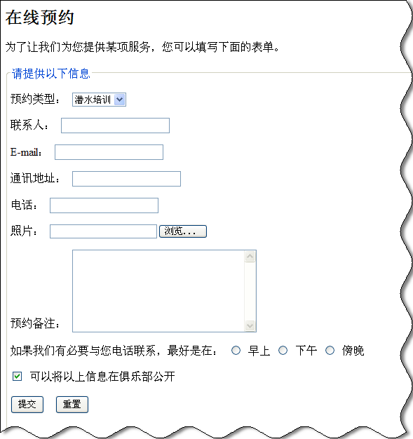
（a）新建一个网页，重新命名为reserve.html。
（b）在文件面板上双击打开reserve.html，创建2号标题“在线预约”。
（c）插入“表单”。
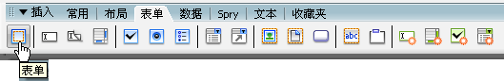
（d）光标置于表单内，插入“菜单”表单元素。
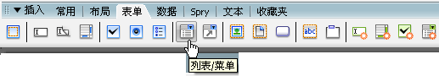（e）选中“菜单”，在属性面板上单击“列表值”按钮，设置选项。
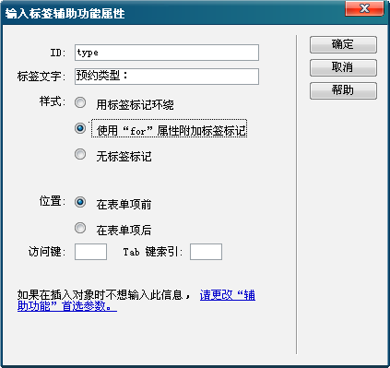
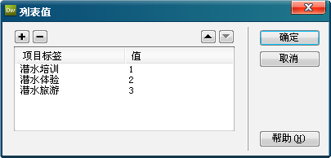
（f）保存网页，按F12，预览网页。
(2) 为以上表单网页添加CSS，内容自定。
提示：主要是为表单元素添加边框和颜色等。
2、DIV+CSS完成图片显示网页
利用Div定位,完成如下网页,图片素材不限定：
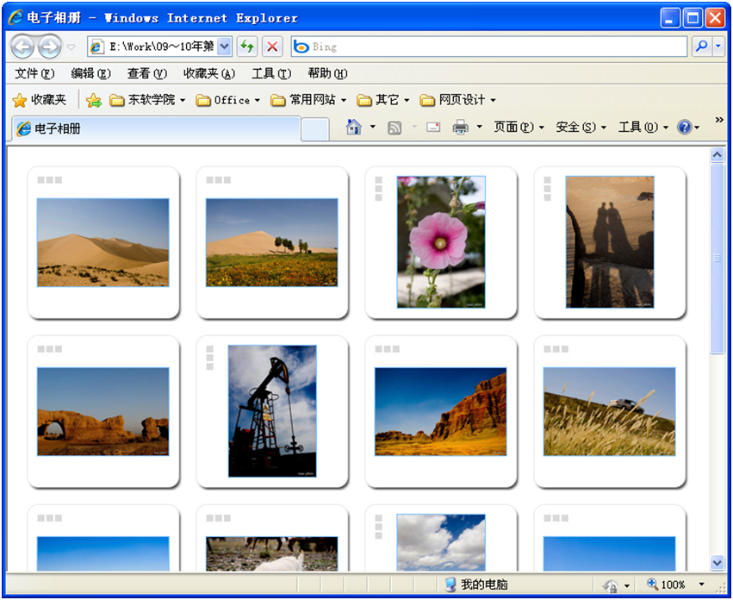
源程序清单
<!DOCTYPE html>
<html>
<head >
<meta charset="UTF-8">
<title></title>
<style>
body{
margin: 0;
padding: 0;
}
.photomain{
margin: 0 auto;
width: 1000px;
}
.pm{
float: left;
width: 160px;
height: 220px;
border: solid 1px #0000cc;
margin: 10px 15px;
}
.pm img{
margin: 10px 10px;
width: 140px;
height: 180px;
}
</style>
</head>
<body>
<div class="photomain">
<div class="pm">
<img src="jp1.jpg">
</div>
<div class="pm">
<img src="jp2.jpg">
</div>
<div class="pm">
<img src="jp3.jpg">
</div>
<div class="pm">
<img src="jp4.jpg">
</div>
<div class="pm">
<img src="jp5.jpg">
</div>
<div class="pm">
<img src="jp6.jpg">
</div>
<div class="pm">
<img src="jp7.jpg">
</div>
<div class="pm">
<img src="jp8.jpg">
</div>
</div>
</body>
</html>
3、课后完成一个至少包含五个DIV的布局网页
作业不许雷同，参考效果如下：

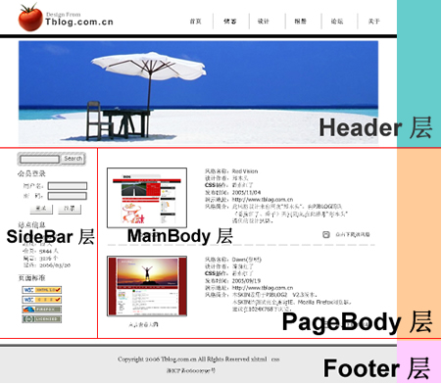

五、实验思考和总结
1、为什么需要CSS？
2、什么是网页布局？

